华北水利水电大学大学生暑期社会实践活动

简 报
第（ 33 ）期
社会实践活动领导小组办公室 2015年7月21日
★关爱环卫工，“环保绿城”在行动
★走豫康新城，观社区风采
★华水艺设爱心支教团在路上
关爱环卫工，“环保绿城”在行动
——环保绿城实践团队环卫工体验日
2015年7月20日，华北水利水电大学土木与交通学院“环保绿城”实践团队在队长王亚龙的带领下奔赴紫荆山，与环卫工互换身份，体验环卫工一天的辛酸苦辣。
早晨7点整，队员们在北苑门口集合，乘公交车赶往位于紫荆山路的环卫处，在那里进行交换。抵达环卫处，已有环卫工早早地在那里等候。帮助队员们换好衣服，分发好清扫工具，接着给我们讲解清扫的技巧和方法，并强调了一下安全事项，队员们便开始分段进行体验。
据了解，他们从早上6点多便开始清扫马路，要一直不停地在一个路段上来回巡视，哪里有垃圾，便赶过去清扫，来保证马路的清洁。他们的年龄平均是在55岁以上，最低的有40多岁，年龄高的都已经有60多岁。当问及他们累不累，他笑了笑说习惯了就好，随便和别人说会儿话，时间就过去了，活也干完了，慢慢的自己也就习惯了。所以也就不存在累不累.
一群平均年龄超过55岁的环卫工，每天6点半就要准时开工，清除街面的垃圾。不论天气好坏，都是一如既往的工作，而且清理了一遍，但是脏了就要再去打扫，脏了就要再去，一直这样重复。
队员们体验结束，感叹着这工作着实不易，有的队员在结束之后，立马赶过去给环卫工叔叔、阿姨送水，真的体验到环卫工人的辛酸苦辣。关爱环卫工，“环保绿城”在行动。
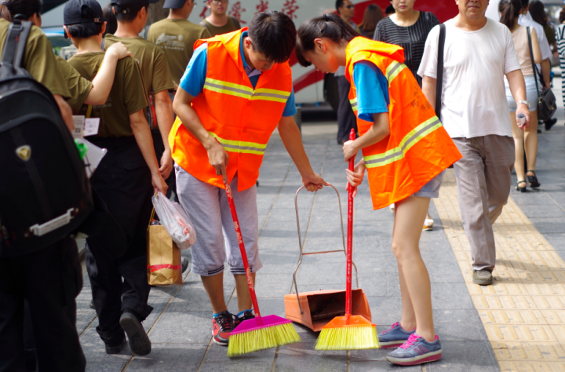

走豫康新城，观社区风采
7月19日，新的一天，新的开始，虽然经过昨天一天的奔波忙碌，但法学院航空港调研实践队依然在路上。
这次的调研对象仍旧是富士康员工生活社区，不过这次大家来到了富士康最大的一个生活区—豫康新城。作为富士康最大的生活区，豫康新城自2010年开工建设以来已陆续入住员工十余万人，于昨天的富康生活区相比，这里有着更多的人口，更多的楼房以及更为复杂的社会关系，实践队希望在昨天获得的信息基础上，能够对生活区有更加细致全面的了解。
刚进入生活区，乍一看豫康新城与普通小区并没有什么特别大的差异，一排排整齐的楼房，配套的超市、商场、网吧、步行街等一应俱全。可能是白天上班或者是气温过高的缘故，实践队到时并没有看到很多人，与想象中的上万人的繁华不太一样。但是通过对附近商户的调查询问实践队还是有了一些收获。豫康新城是富士康最大的生活区且附近交通比较便利，基础配套设施也很完善，为富士康工人饭后茶余提供了很多的休闲场所，但同时由于它的规模过大，也势必导致很多的问题，尤其是环境和治安问题。过多的人口，频繁的流动再加上附近的施工使豫康新城的环境卫生问题尤为严重，每隔一段距离就能看到各种各样的垃圾：饮料瓶、卫生纸等。垃圾桶的放置并没有发挥应有的作用。其次是治安问题，通过附近商户以及工人的反映，实践队了解到晚上尤其是夏季的晚上，夜市多也催生了很多由于醉酒聚众斗殴的事情，社区管理不到位频频丢失东西的问题。不知不觉，夜色渐渐暗淡下来，晚上外出的人多了起来，各个摊位上生意红火，人群离开之后却留下了遍地的垃圾，让这片本来繁华安详的地方多了几分不和谐，如果有关部门能够将环境妥善处理，建设更适宜的人居环境，港区的发展也定会更加蓬勃！
当你热爱一件事情并且投入了你的全部精力时，收获的是弥足珍贵的收获和回忆。实践队走进豫康新城，也如愿以偿的获得了更加丰富的资料，每天的进步将会促成最后的成功。华北水利水电大学法学院航空港调研实践队依然在路上。

华水艺设爱心支教团在路上
——华水艺设爱心支教团
2015年7月20日，华北水利水电大学艺术与设计学院“艺设爱心支教团”，为宣传贯彻党的十八大和十八届三中、四中全会精神，以及学校的号召，爱心支教第一站广西桂林市阳朔县双桥小学热火朝天地继续着实践教学活动。华水艺设爱心支教团队，开始的目的就是尽自己的最大努力来陪这些留守儿童，通过教学画画让他们开心。
2015年7月11号至2015年7月20日，实践团队已在不知不觉的中进行过一周的支教活动，在这几天里，收获的最多的是友情，收获的更多的是感动。在熟悉的基础上，支教团队成员经过商议，决定多开展一些户外的教学活动，让孩子们真正的感受到新时代的在玩中学，在学中玩的高效率教学模式。
上午8点，小组副队长赵雪莲老师在教室将昨天整理收集来的芦苇与报纸与线分发给孩子们，开始了新一天教学，制作风筝课程。其他的几个实践团队成员也帮忙认真的辅导孩子们如何制作。忙忙碌碌一个上午，看着从孩子们最开迷茫的小脸到最后成功完成自己作品的笑容，爱心支教的实践伙伴们都表示无比的幸福与欣慰。
下午的课程带着孩子们在户外放风筝，并用大自然的花草装饰自己的作品，看着孩子们开心的笑容，说明实践团队商议的改革教学还是有效果的。
今天的教学的成功使全队队员信心大增，也收获颇多。爱心支教团队希望不断摸索，创新教学方式，给孩子们更多的知识，更好的生活。

指 导：祁 萌
主 审：武玉敬
主 编：邵 聪
执行主编：周文鸣 李苗苗 韩晶晶 远杏何
联系地址：华北水利水电大学团委(450011)
联系电话：0371-69127469
电子邮箱：huashuishijian@126.com
报：团省委、校党委
送：党群各部门、各院、部、处

